Lunes
17
de Mayo

Segundo de Secundaria
Lengua Materna

Campaña evaluada

Aprendizaje esperado: Diseña una campaña escolar para proponer soluciones a un problema de la escuela.

Énfasis: Evaluar campañas.

¿Qué vamos a aprender?

En esta sesión, aprenderás a evaluar campañas, es decir, valorar el impacto de aquellas campañas escolares que has realizado o realizarás durante el ciclo escolar.

Esto es importante, pues te permite saber si la campaña escolar cumplió su objetivo.

¿Qué hacemos?

Seguramente has identificado, te han platicado o has vivido problemáticas que pueden estar presentes en tu escuela o en tu comunidad. Por ello, dialogar, tomar decisiones y fomentar la participación para crear nuevos hábitos para vivir en armonía, con el entorno natural y social, a partir de campañas escolares, permite visibilizar y sensibilizar ciertos problemas que afectan a una comunidad.

También es cierto que, generalmente, se decide realizar una campaña escolar, pero al final, aunque ésta atienda asuntos importantes para la comunidad escolar, no se realiza una evaluación, a partir de una asamblea, para saber si ésta funcionó o surtió efecto.

Una campaña es un conjunto de actividades que hace una persona o un grupo de personas para alcanzar un fin en un plazo determinado o hasta que se logre el objetivo propuesto. En nuestra cotidianidad hay muchos problemas por resolver, y hay que hacer conciencia y actuar de inmediato.

Antes de entrar en materia recuerda que los pasos para realizar una campaña son:

- Organizar una asamblea en el salón para identificar los problemas de la comunidad escolar.
- Formar equipos en asamblea para que elijan un problema y analicen sus causas.
- Diseñar en equipo una campaña para resolver el problema elegido.
- Revisar en asamblea las campañas y organizar la forma de difundirlas.
- Evaluar en asamblea los resultados de las campañas

Analiza el siguiente ejemplo; en una secundaria ubicada al norte de Veracruz, existe un problema recurrente de basura y en una asamblea se decidió realizar una campaña para darle solución y el eslogan fue: “Por una comunidad sin basura”.

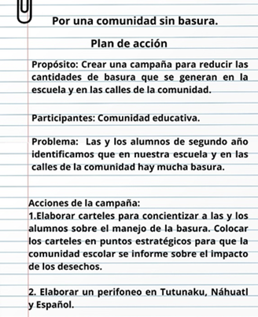

En la actualidad existen escuelas en contextos rurales con presencia de grupos culturales originarios o indígenas que trabajan de forma colaborativa como el tequio. Es decir, trabajan en conjunto, se ayudan mutuamente. Esto es muy importante porque cuando se realizan campañas escolares la comunidad también se involucra.

Medir estas campañas suele ser sencillo, porque toman acuerdos y cada cual trabaja con ahínco para lograr lo que le corresponde.

Para evaluar la campaña se debe realizar una asamblea. Una asamblea escolar es la reunión de un grupo para informar, debatir y solucionar temas de interés común, y esto favorece la participación colectiva en términos de igualdad y respeto.

También se toman acuerdos que son importantes. En la secundaria que se muestra en el ejemplo, asisten alumnas y alumnos que hablan náhuatl, tutunaku y español, ellos asumen con formalidad los acuerdos, porque en esas campañas escolares se involucran las madres, padres de familia y la comunidad en general.

Una asamblea se conforma por:

- El coordinador que es el que da la palabra a las y los participantes.
- Secretario. Es quien registra las participaciones y los comentarios.
- Y los participantes son el resto del grupo, que se expresan de manera respetuosa, libremente, opinan, comentan y hacen propuestas argumentadas.

En algunas asambleas escolares en zonas rurales donde asisten alumnas y alumnos de diferentes grupos culturales, se conservan las formas organizativas de sus pueblos indígenas u originarios.

Es importante tener esto presente al momento de realizar la evaluación, ya que permite ver desde distintas perspectivas el impacto de la campaña realizada. Sobre todo, para que las y los participantes logren acuerdos de manera ordenada.

La evaluación permite no sólo corroborar si surtió efecto nuestra campaña escolar, sino que permite trabajar, en un futuro, en la efectividad de la misma o, en su defecto, dirimir en una asamblea si se requieren hacer ajustes de más tiempo u otras tácticas para que, de verdad, el cambio se vea reflejado en las acciones.

Para esa campaña escolar se realizaron carteles en tres lenguas: tutunaku, náhuatl y español. Para buscar estrategias concientizando a las y los alumnos de la comunidad. También se realizaron audios para perifoneo.

- AUDIO 01 TUTUNAKU
DURACIÓN: 00:05
https://aprendeencasa.sep.gob.mx/multimedia/RSC/Audio/202104/202104-RSC-ec6x2x3kJv-AUDIO01CARTELTUTUNAKU.mp3

- AUDIO 02 TUTUNAKU
DURACIÓN: 00:05
https://aprendeencasa.sep.gob.mx/multimedia/RSC/Audio/202104/202104-RSC-OE46uA3NsT-AUDIO02CARTELTUTUNAKU.mp3
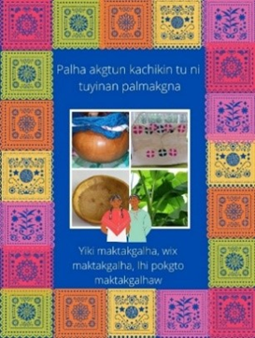

En la imagen del cartel en tutunaku de la sierra norte de Puebla puedes observar que se utilizaron algunos elementos regionales como las hojas de plátano, con el fin de envolver o empaquetar algún producto de consumo, por ejemplo: el queso o la carne. Para productos líquidos utilizan los guajes, las jícaras, el cántaro y en lugar de bolsas de plástico para hacer sus compras utilizan un morral de ixtle. Estos métodos los rescataron desde la voz de sus abuelas y abuelos, porque les contaron que antes no se usaba el plástico.

Muchas comunidades locales e indígenas han desarrollado modos de vida y prácticas íntimamente ligadas a la naturaleza, que son respetuosas con el medioambiente. Los valores espirituales que se atribuyen han ayudado a proteger la biodiversidad de nuestro país. Si bien las personas mayores son las principales depositarias del patrimonio. Cada miembro de la comunidad juega un papel en la protección de los recursos naturales.

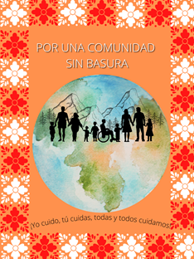

En los carteles que se diseñaron, el lema fue: “Yo cuido, tú cuidas, todas y todos cuidamos”. El objetivo era disminuir la cantidad de desechos que se generan en la escuela y la comunidad. Buscando sensibilizar y concientizar sobre el uso del plástico, usando otros recursos que no causen daño al medio ambiente.

Un valor social que rescatan es el respeto y el compromiso de cada alumna y alumno, así como la participación de los habitantes de la comunidad para tener un lugar limpio, el mensaje central fue: Todas y todos somos responsables de los desechos que producimos y somos responsables de ello.

- AUDIO 03
https://aprendeencasa.sep.gob.mx/multimedia/RSC/Audio/202104/202104-RSC-kLIkzehiat-AUDIO03CARTELNAHUATL.mp3

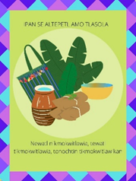

Una campaña debe ir acompañada de elementos visuales que llamen la atención. Esto se observa en los carteles, pues se incluyen recursos naturales para dar a entender que hay elementos que pueden utilizar para cuidar el medio ambiente, y evitar el uso del plástico. También es importante utilizar elementos de audio.

Para saber cómo evaluar una campaña primero tienes que saber que la evaluación es un medio que se realiza de forma ordenada, encaminada a identificar, obtener y promocionar información suficiente para emitir un juicio o valor.

La evaluación es el medio por el cual puedes darte cuenta de los resultados obtenidos, si se necesita restructurar algunas actividades de la campaña, por ejemplo, elaborar más carteles, colocarlos en espacios donde las personas puedan leerlos, entre otros, y el impacto que generó, ya sea positivo o negativo.

Recuerda que es importante organizarse para examinar los efectos de la campaña y una técnica que ayuda es la reunión en asamblea.

- Se dialoga sobres los pros y contras de la campaña.
- Con los resultados obtenidos en la difusión de los carteles durante los dos meses de promoción o el tiempo que se decida ocupar, se empiezan a realizar algunas encuestas y entrevistas.
- Posteriormente, se reúnen para llevar a cabo el análisis de datos y gráficos en grupo. Platicando los efectos obtenidos.

Otra manera de obtener información podría ser a través de opiniones, pláticas, encuentros, votos y observaciones, pero lo importante es hacerlo a partir de preguntas precisas o cuestionamientos que inviten a la reflexión de si hubo o no cambios.

Se utilizan dos tipos de evaluación: la primera, que es cualitativa, utiliza la observación, la entrevista, las notas, las opiniones y los comentarios. La segunda, que es la cuantitativa, se realiza por medio de cuestionarios con preguntas cerradas, permitiendo realizar conteos y estadísticas de las respuestas emitidas por un cierto número de población.

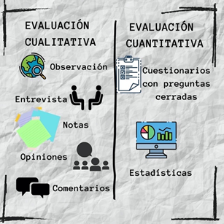

Si quisieras, entonces, evaluar una campaña, primero deberías hacerte las siguientes preguntas:

- ¿A quién dirigirías la entrevista?
- ¿Qué tipo de preguntas realizarías?

Recuerda que puedes hacer cuestionarios con preguntas abiertas y con preguntas cerradas, como en el siguiente ejemplo:

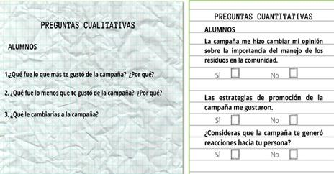

En las preguntas abiertas, las personas pueden opinar a partir de su punto de vista y en las preguntas cerradas sólo pueden elegir entre las opciones que se presentan, ya sea marcando con una “x”, subrayando o escribiendo “sí” o “no”. También se podría hacer una evaluación que valore la participación individual de los responsables de la campaña, es decir, si participaron en la identificación del problema, se comprometieron al momento de implementarla y si realizaron las tareas encomendadas. A esta evaluación personal se le conoce como autoevaluación.

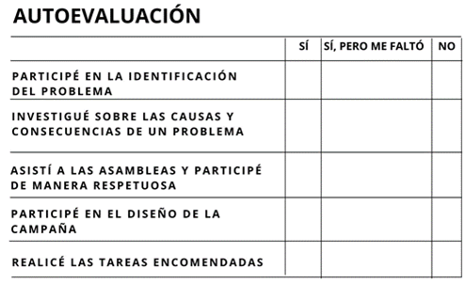

Esta evaluación es personal, cada uno puede evaluar su contribución y el desempeño logrado en la campaña, desde su propia perspectiva.

Hay otro tipo de evaluación conocida como coevaluación este tipo de evaluación se caracteriza porque el grupo evalúa la participación de las y los integrantes de manera individual, pero no para señalar todo el tiempo de manera negativa, sino resaltando lo positivo y las áreas de oportunidad.

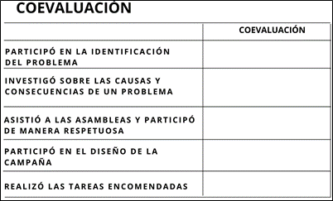

La evaluación es importante ya que permitirá valorar el éxito de la campaña o dará información sobre lo que faltó, por lo que las preguntas o aseveraciones deberán ser muy precisas para no confundir al entrevistado. Y, además, estas acciones deben aplicarse a la mayor cantidad de alumnas y alumnos, pues de otra manera los resultados no estarán respaldados de forma amplia.

En las asambleas para la evaluación de la campaña escolar es importante valorar la participación de las y los miembros de la comunidad educativa en las acciones organizadas que se realizaron. Éstas son valiosas porque con ellas se logra influir y transformar el entorno. Observa el siguiente video que muestra como al organizarse, se pueden obtener grandes logros no sólo para la escuela sino para la comunidad en general.

- Acciones organizadas
Formación Cívica y Ética, Primer grado, Bloque 3
Del minuto 01:04 al 03:41
https://youtu.be/74e3tGlgiPo

Como observaste, las acciones que realizaron las y los alumnos, no sólo resultaron efectivas, sino que con el premio que ganaron realizaron mejoras comunitarias, con esto se puede decir que la evaluación de la misma resultó ser todo un éxito.

Además, pusieron de manifiesto sus saberes, experiencias, conocimientos, habilidades y actitudes necesarias para el diálogo y la escucha, buscando la construcción colaborativa de propuestas que respondieran a sus necesidades y contextos, éstas son habilidades que deben manifestarse en el momento de diseñar, pero sobre todo evaluar campañas escolares.

Es muy importante evaluar los alcances cuantitativos y cualitativos de la misma. Es decir, no solo se evalúa el posible éxito de la campaña en cuestiones que pudieran parecer subjetivas como lo son la colaboración y el trabajo en equipo, sino que además hay campañas como la que acabamos de ver, que se pueden evaluar con números, por ejemplo: El número de baños ecológicos que fueron instalados en la escuela a partir del éxito de la campaña, entre otros.

Estos son alcances cuantitativos y es muy importante que sean considerados en cualquier evaluación de una campaña y aún más importante y necesario que en la planeación de la campaña se proyecten esos posibles alcances, así, al momento de hacer la evaluación de dicha campaña, se podrá saber si los objetivos en cuanto a números se alcanzaron.

Así como es importante poder evaluar la participación de las y los miembros de la comunidad educativa, también lo es evaluar los resultados y los objetivos cumplidos de cada campaña. Y la manera más clara de lograrlo es a través de una valoración cuantitativa y cualitativa de esos objetivos y resultados.

Con esto queda clara la importancia de evaluar las campañas, ya que esto permite conocer el impacto que tienen y, sobre todo, crear conciencia y cambios en nuestra sociedad para mejorar nuestra calidad de vida.

El Reto de Hoy:

A partir de la experiencia de campaña del siguiente video, evalúa los resultados. Escribe en tu cuaderno cómo se llamó la campaña, cuáles fueron sus resultados, y cómo podrías evaluar el efecto en la comunidad escolar.

- Cuidado del medio ambiente: reduce, recicla, reutiliza
Geografía, Primer grado, Bloque 3
Del minuto 00:22 al 1:15
https://www.youtube.com/watch?v=oIkl1bTkI8o&t=140s

Te invitamos a que participes en las asambleas de evaluación de las campañas que se realizan en tu escuela para que puedas ver los resultados obtenidos durante su desarrollo.

También te proponemos hacer una campaña con las problemáticas que hay en tu escuela o comunidad. No olvides que pueden ser diversos temas como el uso de las lenguas en el espacio escolar, la falta de agua, entre otros.

Por último, te invitamos a que investigues y revises los resultados de las campañas realizadas en tu escuela o en tu comunidad. Sobre todo, que profundices en los cambios que hubo en la población y revises tu libro de texto, pues ahí encontrarás aspectos de las campañas escolares.

¡Buen trabajo!

Gracias por tu esfuerzo.

Para saber más:

Lecturas
https://libros.conaliteg.gob.mx/secundaria.html

